黑龙江省佳木斯市富锦市建三江分局创业农场工业园区部分工业用地出让国有建设用地使用权市场价格评估项目

土地估价报告审核意见回复

复审意见

针对康正评字2022-1-0774-F01HDZC1号报告审核意见，回复如下：

1. 结果报告P1，本次估价对象是12607.25平方米的“超占用地”，估价真实目的是什么，请补充说明。

回复：已补充完善。

1. 结果报告P34，P = Pr－Ph－T、C ——交易税费，是否对应，请核实。

回复：已补充完善。

1. 技术报告P41，“通过对佳木斯市富锦市类似用地招拍挂市场的调查，取得下列三个案例”，请提供三个比较实例的询价记录扫描件。

回复：

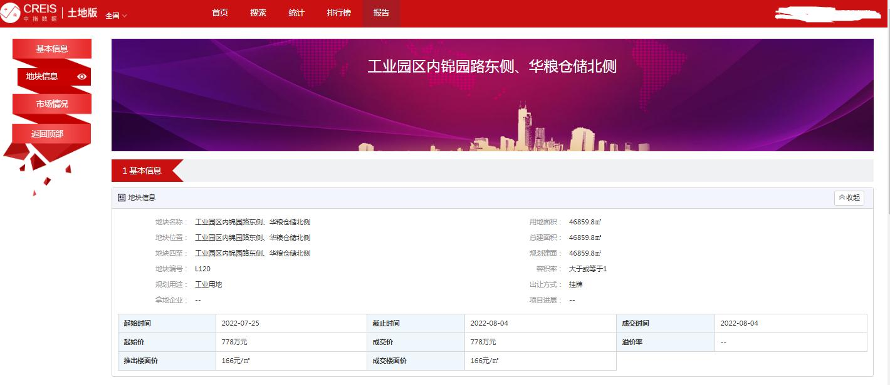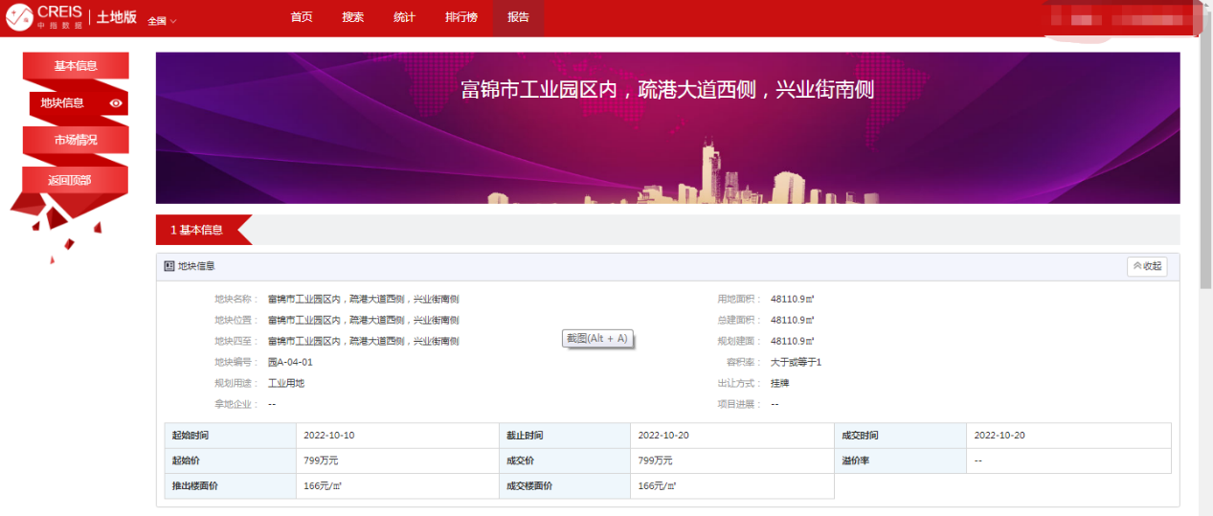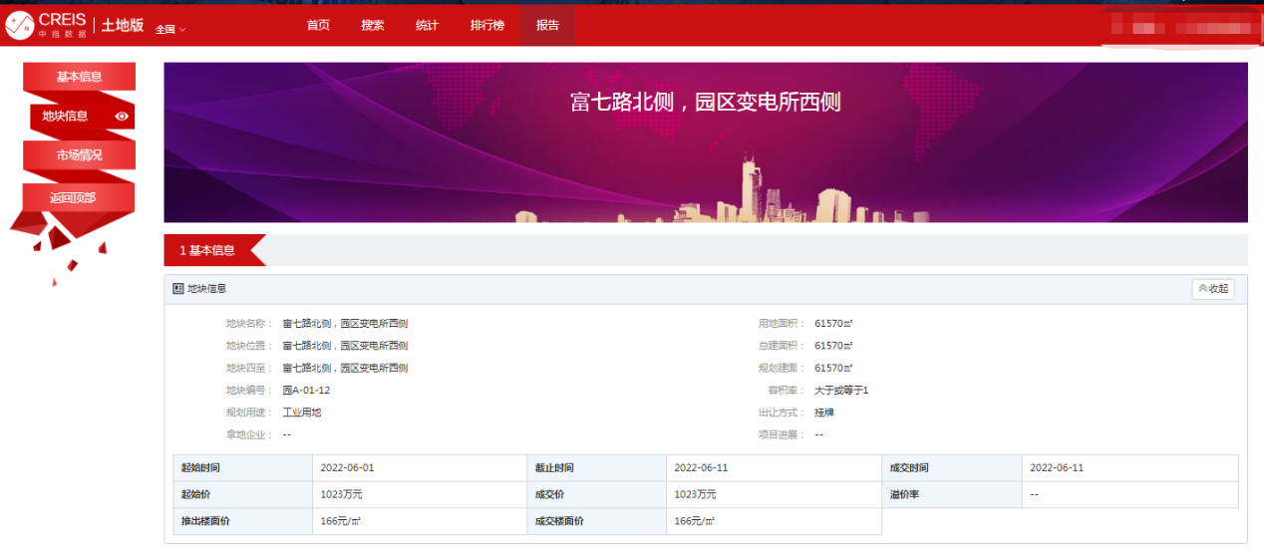

1. 技术报告P44，土地面积（㎡），为什么采用79551.3，与估价对象12607.25平方米是如何对应的，请说明。

回复：因估价对象所属项目4宗地内建筑物跨地块整体建设，建筑物存在压线问题，估价对象12607.25平方米地上包含2至7栋部分建筑物，估价对象12607.25平方米无法独立使用生产经营，故考虑估价对象所属项目作为整体利用生产经营，土地面积采用了79551.3平方米。

**复审意见：**

1. **如果“估价对象所属项目4宗地内建筑物跨地块整体建设，建筑物存在压线问题，估价对象12607.25平方米地上包含2至7栋部分建筑物，估价对象12607.25平方米无法独立使用生产经营”，本次估价目的是“委托估价方因对外公开转让”，12607.25平方米如何对外转让，请说明。**

**回复：根据委托估价方介绍，估价对象所属项目原已审批用地面积66944.05平方米及地上所有建筑物已完成转让，尚未办理过户手续，本次评估受中粮集团内控要求，只评估估价对象12607.25平方米土地，估价对象实际就是与所属项目一起整体转让。**

1. **面积因素修正如果采用79551.3平方米，而估价对象实际面积为12607.25平方米，估价结果对12607.25平方米与79551.3平方米的差异因素是如何考虑的，请核实说明。**

**回复：根据委托估价方介绍，估价对象实际就是与所属项目一起整体转让，应委托估价方要求只评估估价对象12607.25平方米土地。但12607.25平方米土地无法单独利用并产生收益，需要与所属项目一起整体利用，故本次评估以其整体利用为估价假设前提，故未单独对12607.25平方米进行修正。**

1. 技术报告P49，“建安单价（元/㎡） ——”，请完善表格中数据。

回复：已补充完善。

黑龙江省佳木斯市富锦市建三江分局创业农场工业园区部分工业用地出让国有建设用地使用权市场价格评估项目土地估价报告审核意见回复（第二次）

1.土地估价报告P2，“本次评估估价结果不包含宗地内已建成建筑物价格”。请说明估价范围未包含地上建筑物价格的原因，对评估结论是否有影响。未包含的建筑物在交易时将如何安排？

**回复：关于估价范围未包含地上建筑物价格的原因：本次评估估价对象仅为12607.25平方米土地，根据委托估价方提供的《实物资产交易合同》、《面积差异说明》、《准予变更通知书》，经核实，宗地内建筑物已于2015年在交易所挂牌转让，由中纺粮贸（黑龙江省建三江农垦）有限公司进场摘牌取得。本次评估即为同一转让行为了解估价对象土地市场价格而进行的评估。建筑物及土地受让人均为中纺粮贸（黑龙江省建三江农垦）有限公司。因此本次评估范围不包含地上建筑物，已在评估报告中对相关表述进行调整。**

2.土地估价报告P4，“评估专业人员签字”、“法定代表人”处采用签章，请核实签章是否符合《城镇土地估价规程》要求。

**回复：已修改。**

3.土地估价报告P4、技术报告P9，“因为新冠肺炎疫情影响的客观原因，评估专业人员无法亲临现场查勘，经与委托估价方沟通同意，评估专业人员采用即时视频通讯技术，指引委托估价方安排的领勘人，领勘人应观察、检査、核对估价对象的区位状况、实物状况，拍摄反映估价对象内部状况、外部状况和周围环境状况的照片等影像资料，以保证区位真实、实物真实、场景真实。该在线查勘，可视为评估专业人员在受限条件下勤勉尽责，合理合规替代现场查勘。”请说明是否已补充现场勘查，是否存在对评估结果影响的因素。

**回复：已补充现场勘查，已修改相关描述为：“因为新冠肺炎疫情影响的客观原因，评估专业人员无法亲临现场查勘，经与委托估价方沟通同意，评估专业人员于2023年1月7日采用即时视频通讯技术进行远程在线查勘。根据估价委托人要求，评估专业人员于2023年4月3日对估价对象进行实地查勘，估价对象于两时点的实物状况无变化，本次评估估价对象实物状况以评估专业人员于2022年4月3日的实地查勘为依据进行设定”。**

4.土地估价报告P5，“估价结果一览表”备注中“地价163万，税额8万元”，是否应保留小数点后两位小数。

**回复：已修改。**

5.土地估价报告P10，“委托估价方未能提供项目宗地地价款的支付凭证，根据委托估价方的介绍，估价对象所属项目地价款及契税已全部缴清。”请核实估价师如何尽到核查义务。

**回复：估价师要求企业提供地价款及契税票相应缴费凭证，但企业无法提供。根据正常流程，企业需缴清地价款及契税票据才能获得《不动产权证书》，故本次评估依据委托估价方介绍进行描述。本次评估估价师已尽到核查义务。**

6.技术报告P38，“估价对象所属项目已开发建设完成，用途为工业，具备潜在收益，但考虑到收益还原法中建筑物还原率等参数的确定依据性不足，因此本次评估未采用收益还原法评估估价对象出让国有建设用地使用权价格”。请核实补充未采用收益还原法评估估价对象的具体原因。

**回复：由于还原率通常采用纯收益与价格比例法、安全利率调整法确定。由于建筑物纯收益及价格难以剥离，安全利率调整法中建筑物风险调整值难以确定。故本次评估未采用收益还原法评估估价对象出让国有建设用地使用权价格。**

7.报告P10，“其中原已审批用地面积66944.05平方米、超占用地12607.25平方米”，请核实是否为超占土地并说明。

**回复：原报告描述的超占用地，经核实为2013年通过土地出让的方式取得地块12607.25平方米国有建设用地使用权，目前4 个地块合并为一宗大地块79551.3平方米国有建设用地使用权。2023年1月13日已取得《不动产权证书》，已对原报告进行修改。**

黑龙江省佳木斯市富锦市建三江分局创业农场工业园区部分工业用地出让国有建设用地使用权市场价格评估项目土地估价报告审核意见回复（第三次）

1.结果报告第1、5、37页，技术报告第5、6、10页，请核实备案表基准日，有效期以及账面价值是否正确？

**回复：本次评估估价期日为2023年1月7日，根据《账面价值说明》：2023年1月7日账面净值为1449369.68元；已修改“报告有效期限自估价期日起壹年内有效（即2023年1月7日至2024年1月6日）”。**

复审意见：请评估机构说明对账面价值的核实情况。

**回复：根据委托估价方提供的《账面价值说明》和估价对象地价款及契税票，估价对象2020年3月原始入账价值为1553963.33元（其中地价款1479965.08元、契税73998.25元），2020年3月至2023年1月摊销104593.65元， 2023年1月7日扣减折旧后账面净值为1449369.68元，评估公司经测算确定该过程无误。**

2. 结果报告第9页，估价对象所属项目宗地是哪些宗地？估价对象即委估土地，请通篇核实两个定义在全文是否一致。

**回复：估价对象所属项目土地面积合计为79551.3平方米，宗地由四个地块构成，2009年通过挂牌方式取得地块一2000平方米国有建设用地使用权，2011年通过挂牌方式取得地块二8000平方米国有建设用地使用权，2013年通过挂牌方式取得地块三56944.05平方米国有建设用地使用权，2020年取得调整增加地块四12607.25平方米国有建设用地使用权，4 个地块合并为一宗大地块79551.3平方米国有建设用地使用权。即上述四个地块，土地面积为79551.3平方米，全篇表述为估价对象所属项目宗地。**

**本次评估估价对象为位于宗地东部的地块，土地面积为12607.25平方米。即委估土地全篇表述为估价对象。**

3. 结果报告第10页，技术报告第17页，“委托估价方未能提供估价对象所属项目宗地地价款的支付凭证，根据委托估价方的介绍，估价对象所属项目地价款及契税已全部缴清”，请说明为何无法提供。

**回复：已修改报告中描述“根据委托估价方提供的相关款项支付凭证，估价对象地价款及契税于2020年已全部缴清”。**

4. 结果报告第10页，技术报告第9、18页，“评估专业人员根据委托估价方所提供的资料（复印件），未发现有抵押、租赁的登记信息，本次评估设定估价对象不存在抵押、租赁等他项权利”，请评估机构对评估对象的抵押、租赁等他项权利进行核实，并说明核实过程。

**回复：评估专业人员通过核查不动产权证书原件、到不动产登记中心查询不动产证书登记情况核实抵押的登记信息。租赁权通过评估专业人员现场勘查进行核实。**

复审意见：请评估机构说明核实结论。

**回复：评估专业人员通过核查不动产权证书原件、到不动产登记中心查询不动产证书登记情况核实抵押的登记信息。租赁权通过评估专业人员现场勘查进行核实。经核实，本次评估估价对象不存在抵押、租赁等他项权利。**

5. 结果报告第11页，请核实文字“分摊”是否准确？

**回复：描述文字已删除，通篇已修改。**

6. 结果报告第16、17页，技术报告第20页，请通篇核实相关产业政策具体年度。

**回复：已核实产业政策具体年度，并已修改。**

7. 结果报告第25页，请核实文字“具体”是否准确？

**回复：应为“距离”，已通篇修改。**

8. 结果报告第35页，请核实文字“单位面积地价：136元/平方米” 是否准确？

**回复：应为“135元/平方米”，已修改。**

8. 结果报告第38页，请核实文字“交插”描述是否准确？

**回复：根据《国有建设用地使用权出让合同（合同补充条款）》及附件[电子监管号：2391042013B00699-1]中第7条中，描述为“交插建设”，我公司认为表述准确没有问题。**

9. 结果报告第39、40页，请核实文字“过”是否准确，通篇核实。

**回复：描述文字已删除。已通篇修改。**

10. 结果报告第41页，是否需要附上公司决定或者股东决定之类的文件经济行为文件。

**回复：房地产评估公司依据《委托估价函》确认估价的基本事项，附件资料除委托估价函、委托方营业执照外，以估价对象的权属资料、土地利用及规划文件为主，公司决定或者股东决定之类的经济行为文件非本次估价业务所需的必要附件。根据委托估价方要求已将股东决议放在报告中作为附件。**

11. 技术报告第40页，请核实农垦建三江管理局其他农场是否有土地成交案例？

**回复：根据中指数据，近三年农垦建三江管理局没有土地成交案例。**

12. 技术报告第40页，请核实案例周边是否为“无轨道交通”？

**回复：经核实，案例周边有铁路，已通篇修改。**

13．技术报告第42页，农场的土地，一般只建设未加工或者仓储，富锦工业区的土地，建设项目范围是否多样？请分析是否需修正？ 请分析，并建议征询专家意见。

**回复： 政府出让地价一般要考虑城市经济发展和招商引资政策，目前没有足够数据表明工业园区所提供产业选择的多样性对工业地价本身产生明显影响，相应的也不能确定其对工业地价存在正向或反向影响。就北京而言，物流园地价水平并不低于周边其他工业园区的价格。因此产业多样性不作为修正项。**

14．技术报告第42页，该土地只能继续卖给原购买方，该因素对评估价格是否有影响。

**回复：本次估价的“出让国有建设用地使用权市场价格”是指估价对象土地所有权为国家所有，使用权性质为有偿出让，在公开市场条件下，于估价期日2023年1月7日,在现状利用条件下、设定土地开发程度为宗地红线外市政基础设施达“五通”（即通路、通电、通讯、通上水、通下水）、宗地红线内场地平整、设定用途为工业，剩余土地使用年限为36.4年的出让国有建设用地使用权价格。不受买卖双方是谁影响。**

复审意见：请分析该土地的“现状利用”是否存在一定限制（如受让方限制）并说明理由。

**回复：该交易的受让方虽受限制,但估价对象作为项目的一部分,其也会影响到项目的整体运营,此点为出让方具有优势的谈判条件.因此交易双方仍应以市场价格为依据进行协商。**

15. 技术报告第42页，与富锦市的距离是否有影响。

**回复：区域因素修正对估价对象及富锦市交通条件进行了修正，考虑了其交通条件对地价的影响。估价对象与各案例位置的差异已通过交通条件体现。**

16. 技术报告第46、47页，请核实土地面积调整方向是否正确？越大单价越高还是越小单价越高？

**回复：技术报告中第47页，《个别因素登记说明表》中宗地面积调整方向有误，应为土地面积越大单价越高，已修改。**

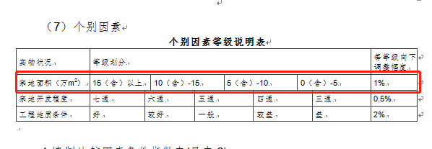

复审意见：请说明土地面积越大单价越高的理由，以及该修正方向与本评估机构其他报告的修正方向是否一致。

**回复：比较法个别因素修正以估价对象情况为基准，本次评估估价对象现状为工业仓储用途，对场地大小有一定需求，场地太小不利于储存货物，故本次评估土地面积越大单价越高。**

**不同用途的估价对象，修正因素需根据估价对象本身实际情况考虑，修正幅度及修正方向等并不固定，各评估报告之间不具有可比性。**

17. 技术报告第48页，请说明“确定空置率取15%”的计算依据。

**回复：根据评估专业人员对富锦市工业房地产市场的调查，由于估价对象所在区域同类物业租赁市场不活跃，难以获取富锦市工业用房出租率情况，结合估价对象所属项目实际情况，参考《中国物流仓储租金地图》，重点城市平均出租率大部分集中在70%-95%之间，考虑到估价对象所属区域产业方向，且空置率是持续经营一段时间内的平均水平，结合估价对象自身情况，估价对象所在区域出租情况，本次取空置率按照15%计取。**

18. 技术报告第49页，请核实城镇土地使用税。

**回复：根据委托估价方提供的缴税凭证，估价对象所属区域为城市土地使用税等级9，计费标准是2元。**

19. 技术报告第52页，“目前各银行1年至5年期的贷款利息多参考1年期LPR+50bp执行。故，本次评估利息率取1年期LPR为3.65%加0.5%即4.15%，以单利计息”请核实是否准确。

**回复：根据我公司向各金融机构了解其贷款利率水平，以及合作的抵押贷款项目，大多数金融机构反馈贷款利率是参考1年期LPR+50bp，结合信用主体评级来确定。**

20. 技术报告第53页，请核实“根据国家及北京市相关规定”是否准确。

**回复：已修改“根据国家及黑龙江市相关规定”。**

1. 技术报告第55页，技术报告第50页中无销售费用，请核实“销售费用＝6906×1%＝69（万元）”是否有误。

回复：**技术报告第50页表格中有销售费用，该项漏填，应为“0.01P建”，报告中已添加。**

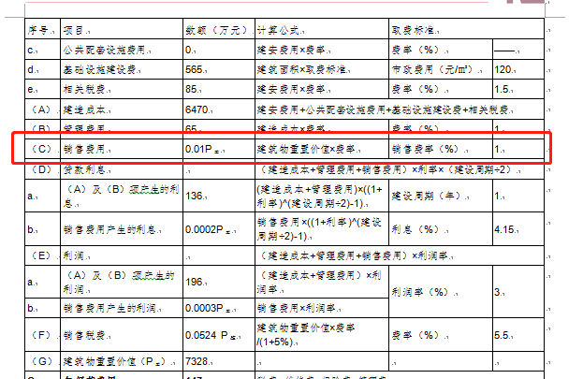

**该项为建筑物在出租或销售中产生的销售费用，用于计算建筑物现值求取年经营费用中保险费，测算中已计算该项，测算过程核实无误；**

**技术报告P55页中“销售费用＝6906×1%＝69（万元）”是房地产（建筑物和土地）在出租或销售中产生的销售费用，用于求取剩余法结果。**

**两处销售费用内涵不同。**

22.第一次进场转让时，房产对应的土地是否已全部交易，若没有，原因是什么？交易价格是否包含本次评估标的？

**评估公司回复：根据委托估价方提供的2015年《实物资产交易合同》，交易合同中宗地内土地包含：地块一2000平方米、地块二8000平方米、地块三56944.05平方米，上述三个地块已交易，土地使用权范围不含本次评估地块（土地面积12607.25平方米），交易价格不含本次评估标的。**

**企业回复：第一次进场转让时，由于富阳米业公司尚未取得不动产权证，转让土地面积是根据地块一、二对应的原始土地证及地块三取得时的交易合同所载面积为依据进行交易。按当地土地部门要求，相关交易土地需先办理至富阳米业名下，方可将不动产权证变更至受让方。在富阳米业按要求办理不动产权证时，规划部门实测现场发现有12607.25平方米土地为库房建设时超占使用，经与当地土地管理部门沟通后签订《国有建设用地使用权出让合同（合同补充条款）》，于2020年取得本次评估地块（土地面积12607.25平方米）的土地使用权，并通过本次评估后进行转让。**

北京康正宏基房地产评估有限公司

2023年5月30日